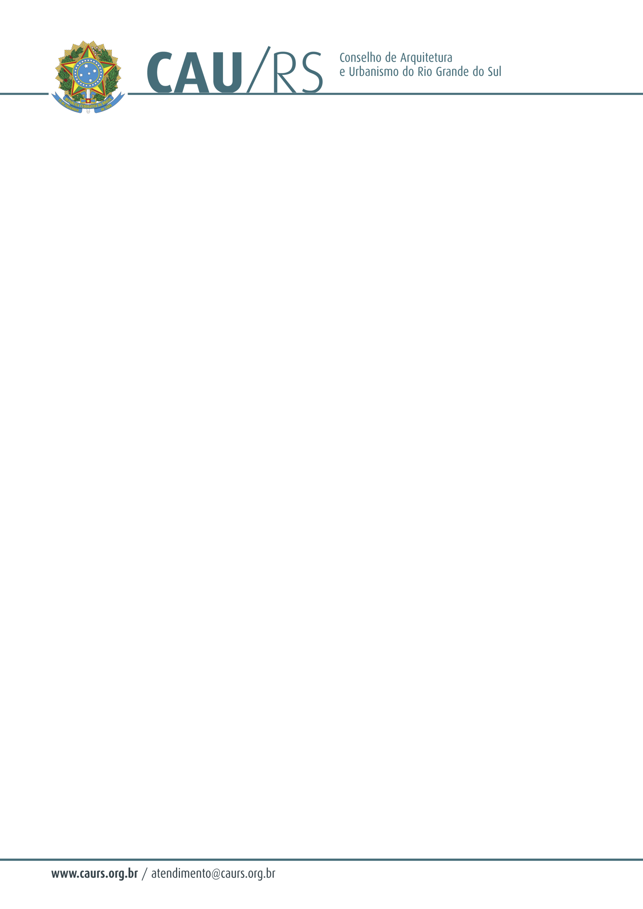

DELIBERAÇÃO DA COMISSÃO DE PLANEJAMENTO E FINANÇAS DO CAU/RS
Nº 111/2013, DE 24 DE SETEMBRO DE 2013.

Referente à aquisição de EPI´s, de acordo com o Processo Administrativo nº 161/2013.

A Comissão de Planejamento e Finanças do Conselho de Arquitetura e Urbanismo do Rio Grande do Sul, no uso das suas atribuições legais, reuniu-se no dia 24 de setembro de 2013 e DELIBEROU pela autorização de aquisição de EPI´s, visando a proteção dos profissionais da fiscalização deste Conselho, através de dispensa de licitação, de acordo com o artigo 24, inciso II da Lei 8.666/93, conforme solicitação efetuada pelo Setor de Fiscalização deste Conselho, cuja verba será proveniente do centro de custos 1.03.03 – Implantar Estrutura do Programa de Fiscalização, 6.2.2.1.1.01.02.01.010 – Uniformes, Tecidos e Aviamentos.

Fausto Henrique Steffen
Coordenador da Comissão de Planejamento e Finanças

